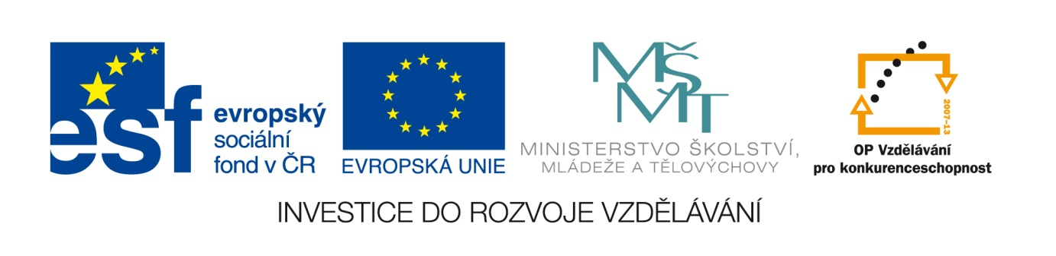

Č.j: 16595/2011-412

Příloha č. 4
výzvy k předkládání žádostí o finanční podporu z OP VK,
Oblast podpory 1.5 – Zlepšení podmínek pro vzdělávání na středních školách

Čestné prohlášení o počtu žáků školy

stav k datu finalizace verze projektové žádosti v Benefit7, která bude doručena na MŠMT

Úplný název subjektu:
IČ:

Čestně prohlašuji, že na naší škole studuje

ve školním roce:

k datu finalizace verze projektové žádosti v Benefit7, která bude doručena na MŠMT:

 | Stav v zahajovacím výkazu M8 (střední školy) nebo M9 (konzervatoře) k 30. 9. daného školního roku | Změny od 30. 9. daného školního roku do data finalizace (+ / -) | Celkem stav k datu finalizace
Počet žáků celkem

Seznam dokladů:
Zřizovací listina (školy po splynutí)
Dodatek ke zřizovací listině (školy po sloučení)

Dále prohlašuji, že uvedené údaje jsou pravdivé a úplné a jsem si vědom/a právních následků nepravdivého prohlášení, včetně případné odpovědnosti.

V dne

…………………………………………………………

Razítko školy a podpis statutárního zástupce

Počet žáků celkem v denním vzdělávání; počet žáků celkem v ostatních formách; počet žáků celkem plnících si školní docházku podle § 38 školského zákona. Nezapočítávají se studenti VOŠ.

